Центральный Банк Российской Федерации
(Банк России)
Альбом электронных сообщений, ИСПОЛЬЗУЕМЫХ для ВЗАИМОДЕЙСТВИЯ субъектов платформы ЦИФРОВОГО РУБЛЯ

ЗАЩИТА ЭЛЕКТРОННЫХ СООБЩЕНИЙ

Версия 2025.07
Москва
2025
Оглавление
1. Журнал изменений 3
2. Термины и сокращения 3
3. Общие сведения 3
3.1. Принятые обозначения 4
4. Защита ЭС с помощью ЭП в составе КА-конверта 5
4.1. Структура и синтаксис КА-конверта 5
4.2. Ссылка на подписываемые данные 8
4.3. Правила формирования КА-конверта 8
4.4. Правила проверки ЭП в КА-конверте 9
4.5. Правила формирования ЭПд 10
4.6. Принципы шифрования 10
4.7. Используемые алгоритмы 10
Приложение 1 13

Журнал изменений
Выпуск Альбома | Дата внесения | Содержание
2022.2 | 18.11.2021 | {ГД}  - удалены упоминания об опциональности шифрования/расшифрования;  - в параграф 4.6 «Принципы шифрования» строка «Клиент (ПП Клиента) осуществляет шифрование на ФП (КК ФП)» заменена на «Клиент (ПП Клиента) осуществляет шифрование на ФП (КО ФП)»  - В Таблице 3 Приложения 1 добавлены признаки допустимости шифрования на ключи КО ФП, Клиента
2022.2 | 11.01.2022 | {ГД} Добавлено требование об обязательности сжатия данных для сообщений, направляемых ФП в адрес РОРД (КК ПлЦР), и разжатия данных для сообщений, направляемых РОРД (КК ПлЦР) в адрес ФП
2022.2 | 04.05.2022 | {ЮФ} В разделе 4.1. исключен текст про правила инкапсуляции ЭС в новое ЭС.  В разделе 4.7 уточнены типы передаваемых ЭП на сообщениях.  Уточнено Приложение1.
2024.03 | 22.12.2023 | {CC} Внесены уточнения в Таблицы 5,7, разделы 4.1, 4.7.
2024.03 | 13.02.2023 | {ЮФ} Уточнено Приложение 1
2025.01 | 07.09.2024 | {ЮФ}Приложение 1:  - дополнен состав таблицы 1;  - для ряда ЭС изменен Тип ЭС в соответствии с таблицей 2;  - в таблице 2 исключена группировка 7.1
2025.07 | 24.10.2024 | Приложение 1:  - изменен состав таблицы 1;  - изменен состав таблицы 2;  - изменен состав таблицы 3;
2025.07 | 07.03.2025 | Редакторские правки в п.4.6  Уточнены алгоритмы зашифрования и расшифрования в п. 4.7

Термины и сокращения
См. документ «Альбом электронных сообщений, используемых для взаимодействия субъектов платформы цифрового рубля. Глоссарий»

Общие сведения
В настоящем документе приведено описание правил оформления, формирования и проверки ЭП, используемых при взаимодействии (обмене ЭС) между Субъектами ПлЦР.
Процедура разрешения разногласий при обмене ЭС состоит в доказательстве неизменности отправленного ЭС при доставке до получателя, основанном на применении средств контроля целостности и подтверждения авторства ЭС, представленных отправляющей и получающей сторонами в установленном порядке. В связи с этим необходимым требованием является передача ЭС получателю ЭС в том виде, в котором оно было подписано отправителем ЭС. Для защиты ЭС с учетом данного требования используются ЭП и ЭПд.
ЭПд устанавливается на транзакционное сообщение (дайджест РР), являющееся составной частью ЭС, и служит для контроля целостности и подтверждения авторства транзакционного сообщения.
ЭП устанавливается на ЭС и служит для контроля целостности и подтверждения авторства ЭС.
КА-конверт – xml-структура, предназначенная для передачи ЭП и подписанного данной ЭП сообщения.

Принятые обозначения
Схемы обработки КА-конверта представлены на рисунках ниже в соответствующих разделах. При построении схем использовались условные обозначения, приведенные в таблице 3.
Таблица3 – Условные обозначения, использованные при описании схем обработки КА.
Обозначение | Описание | Обозначение | Описание
 | Обязательный процесс |  | Объект
 | Опциональный процесс |  | Движение между состояниями объекта
 | XML-документ |  | Передача объекта процессу

Защита ЭС с помощью ЭП в составе КА-конверта

Структура и синтаксис КА-конверта
КА-Конверт содержит значения ЭП, а также подписанное ЭС. КА-Конверт представлен в виде элемента sen:SigEnvelope.
КА-Конверт состоит из:
- контейнера для значений ЭП, который представлен в виде элемента sen:SigContainer. Контейнер (элемент sen:SigContainer) содержит массив элементов dsig:MACValue из пространства имен ”urn:cbr-ru:dsig:v1.1” со значением ЭП. Подпись кодируется по алгоритму Base64 и помещается в элемент dsig:MACValue;
- элемента sen:Object, который содержит подписанное ЭС, закодированное по алгоритму Base64. Перед кодированием по алгоритму Base64 ЭС должно быть сжато и зашифровано.
Элемент SigValue в контейнере для значений ЭП на платформе цифрового рубля не используется.
На рисунке 1 представлена схема ЭС, упакованного в КА-конверт, а затем в служебный конверт.

Рисунок 1 – ЭС, упакованное в КА-конверт и в служебный конверт
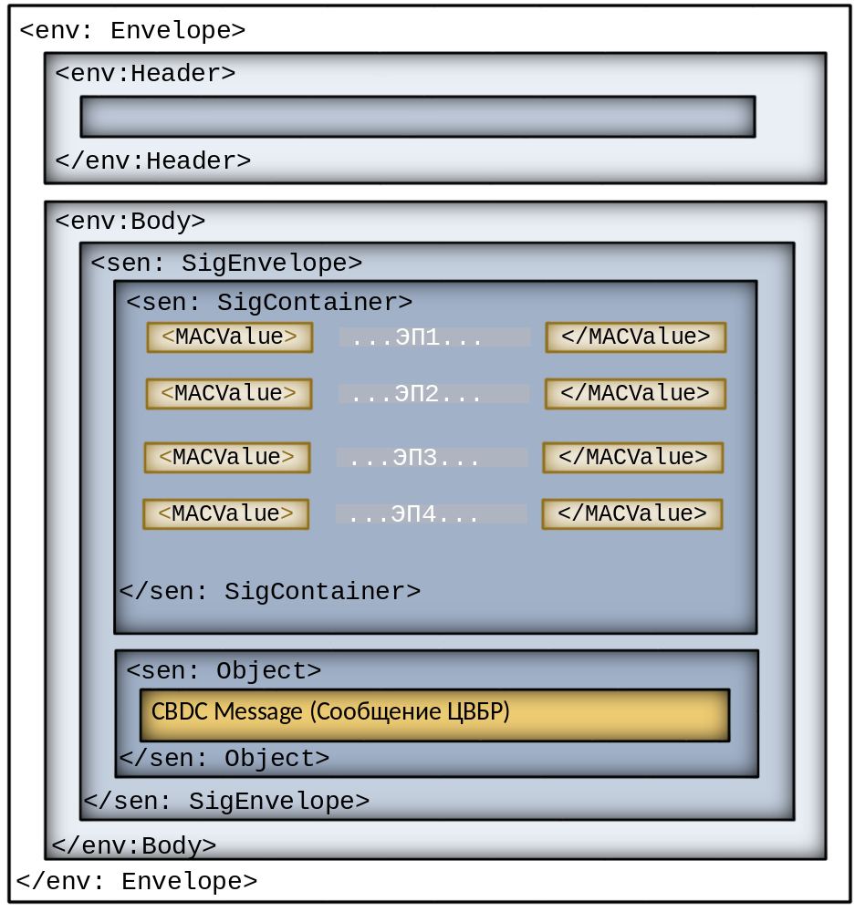

В случае, если ЭС, полученное от предыдущего Субъекта ПлЦР, должно быть передано следующему Субъекту ПлЦР в неизменном виде, то передающий Субъект ПлЦР перед передачей ЭС помещает значение своей ЭП в соответствующий реквизит элемента sen:SigContainer КА-конверта передаваемого ЭС – рисунок 2.
В обмене между ФК и ПлЦР данное правило не применимо.

Рисунок 2. Передача ЭС в неизменном виде с подписанием дополнительной ЭП
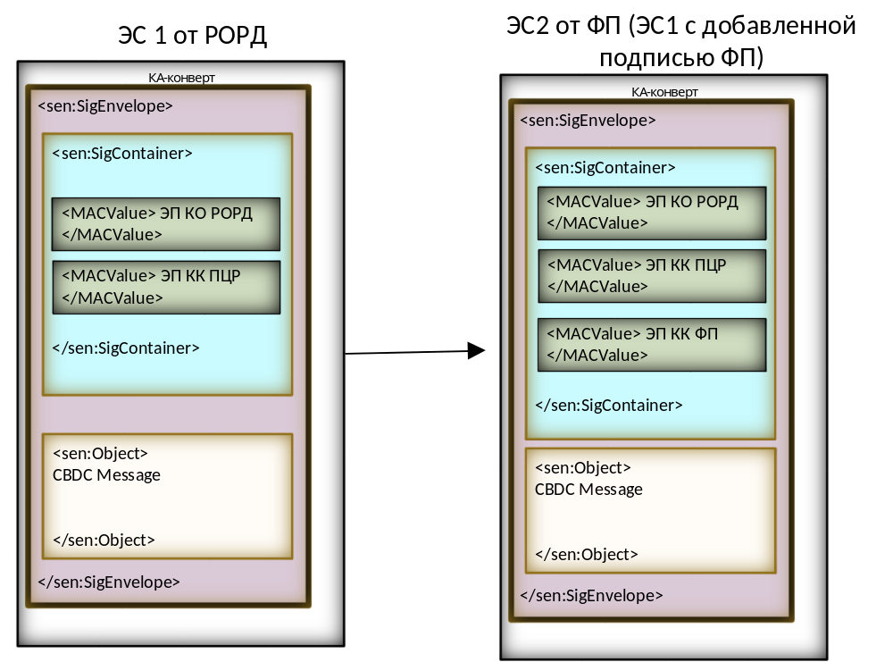
В Приложении 1 документа представлены правила указания ЭП в КА-конверте, в дайджесте РР, правила указания идентификаторов Субъектов ПлЦР в заголовке ЭС (<MessageHeader/From>, <MessageHeader/To>) в разрезе ЭС.

Ссылка на подписываемые данные
ЭП в КА-конверте всегда защищает содержимое элемента sen:Object целиком, вместе с вложенным ЭС, если оно присутствует. Содержимое элемента sen:Object представляет собой XML-документ, содержащий подписываемое ЭС, закодированное по алгоритму Base64.

Правила формирования КА-конверта
Процесс формирования КА-конверта состоит из следующих этапов:
  - XML-документ должен быть сформирован с учетом требований, предъявляемых к оформлению XML-документов в соответствии с Альбомом ЭС для взаимодействия Субъектов ПлЦР.
  - Сериализация сформированного на предыдущем этапе XML-документа в массив байтов, для которого будет рассчитываться ЭП.
  - Формирование (вычисление значения) ЭП: вызов функции СКЗИ по формированию ЭП с передачей ей массива байтов, полученного на предыдущем шаге.
  - Сжатие массива данных, полученного на шаге 2;
  - Зашифрование массива данных, полученного на шаге 2, с учетом сжатия на шаге 4.
  - Кодирование полученного на шаге 3 значения ЭП по алгоритму Base64.
  - Помещение закодированного на предыдущем шаге значения ЭП в элемент dsig:MACValue.
  - Кодирование массива байтов, полученного на шаге 2, с учетом сжатия на шаге 4 и зашифрования на шаге 5 по алгоритму Base64.
  - Помещение закодированного на предыдущем шаге массива байтов в элемент sen:Object.
  - Оформление КА-конверта.
Схема формирования КА-конверта приведена на рисунке 4.

Рисунок 4 – Схема формирования КА-конверта
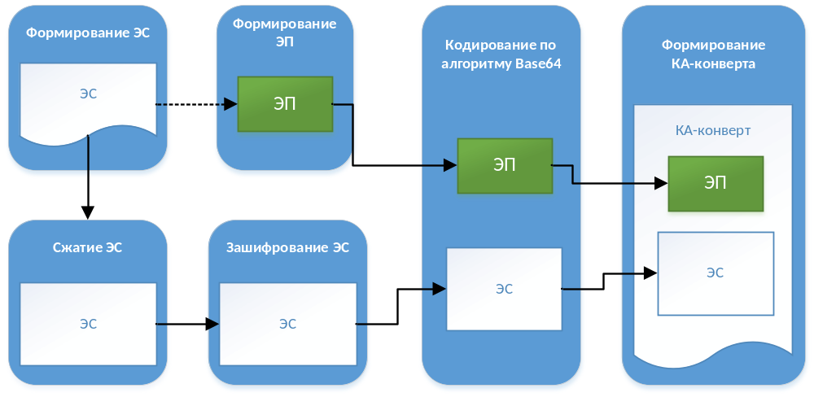

Правила проверки ЭП в КА-конверте
Процесс проверки ЭП в КА-конверте на XML-документе состоит из следующих этапов:
  - Получение XML-документа, содержащего ЭС, защищенного ЭП.
  - Выделение значения ЭП из элемента dsig:MACValue.
  - Раскодирование значения ЭП, выделенного на предыдущем шаге, по алгоритму Base64.
  - Выделение ЭС, защищенного ЭП, из элемента sen:Object.
  - Раскодирование ЭС, выделенного на предыдущем шаге, по алгоритму Base64.
  - Расшифрование массива байтов, полученного на предыдущем шаге.
  - Разжатие массива байтов, полученного на предыдущем шаге.
  - Проверка ЭП: вызов функции СКЗИ по проверке ЭП с передачей ей массивов байтов, полученных на шагах 3 и 5, с учетом расшифрования на шаге 6 и разжатия на шаге 7.
Схема проверки ЭП в КА-конверте приведена на рисунке 5.

Рисунок 5 – Схема проверки ЭП в КА-конверте
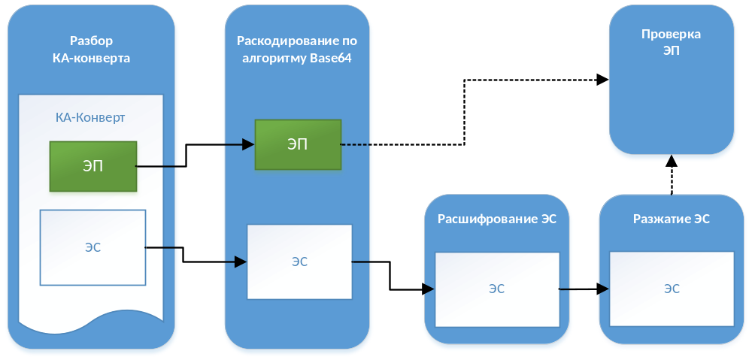

Правила формирования ЭПд
Правила формирования ЭПд приведены в документе «Альбом электронных сообщений, используемых для взаимодействия Субъектов Платформы Цифрового рубля. Правила формирования транзакционного сообщения (дайджеста) распределённого реестра».

Принципы шифрования
Субъекты ПлЦР должны осуществлять шифрование (и, соответственно, расшифрование) ЭС, используемых для электронного обмена с другими Субъектами ПлЦР.
Шифрование выполняется на Субъекта, следующего в цепочке взаимодействия. Т.е. если ЭС передается по цепочке Клиент (Приложение Клиента/ДБО ФП) -> ФП –> КК ПлЦР -> КО ПлЦР (РОРД), то Клиент (Приложение Клиента) осуществляет шифрование на ФП (КО ФП); ФП расшифровывает полученное сообщение и зашифровывает его на КК ПлЦР с последующей отправкой в РОРД.
Если ЭС передается по цепочке [КО ПлЦР (РОРД) ->] КК ПлЦР -> ФП -> Клиент (Приложение Клиента), КК ПлЦР осуществляет шифрование на ФП (КК ФП); ФП расшифровывает полученное ЭС и зашифровывает на Клиента перед отправкой Клиенту (Приложение Клиента).
Если ЭС формируется ФП/ФК и передается по цепочке ФП/ФК -> КК ПлЦР -> КО ПлЦР, то ФП/ФК осуществляет шифрование на КК ПлЦР. Если ЭС формируется на ПлЦР для ФП/ФК и передается по цепочке [КО ПлЦР ->] КК ПлЦР -> ФП/ФК, то КК ПлЦР осуществляет шифрование на ФП/ФК.

Используемые алгоритмы
В электронных сообщениях, используемых для взаимодействия Субъектов Платформы цифрового рубля, используются электронные подписи трех типов:
- CMScert (PKCS#7; ГОСТ Р 34.10-2012; длина закрытого ключа 256 бит; содержит сертификат открытого ключа, соответствующего закрытому ключу, на котором произведено формирование ЭП);
- CMSid (PKCS#7; ГОСТ Р 34.10-2012; длина закрытого ключа 256 бит; содержит идентификатор ключа владельца (subjectKeyIdentifier) или издателя сертификата и серийный номер (issuerAndSerialNumber), соответствующего закрытому ключу, на котором произведено формирование ЭП);
- RAW (ГОСТ Р 34.10-2012; длина закрытого ключа 256 бит; содержит только ЭП, не содержит сертификата или идентификатора ключа). Если используемое API СКЗИ возвращает «сырую» RAW ЭП в формате big-endian, то данный массив байт должен быть инвертирован (формат little-endian).
Таблица 4 – Используемые типы ЭП.
 | ЭП формируется ПП клиента | ЭП формируется ФП/ФК | ЭП формируется ПлЦР
ЭП (электронная подпись на ЭС) | CMScert | CMSid | CMSid
ЭПд (электронная подпись транзакционного сообщения (дайджеста РР)) | RAW | RAW | Не применимо

Для подписи ЭС должны использоваться следующие алгоритмы, приведенные в таблице 5:
Таблица 5 – Алгоритмы, используемые при защите ЭС с помощью ЭП.
Алгоритм | Идентификатор
Кодирование ЭС
Алгоритм сжатия () | http://www.ietf.org/rfc/rfc1951.html
Алгоритм кодирования Base64 | http://www.ietf.org/rfc/rfc2045#base64
Кодирование значения КА
Алгоритм кодирования Base64 | http://www.ietf.org/rfc/rfc2045#base64
Зашифрование и расшифрование сообщений выполняются средствами СКЗИ, имеющими сертификат или временное разрешение ФСБ, с использованием алгоритмов ГОСТ Р 34.12-2015/34.12-2018, ГОСТ Р 34.13-2015/34.13-2018.
Сжатие и разжатие данных осуществляются с использованием алгоритма deflate. Сторона, принимающая сжатое сообщение, должна обеспечивать полную поддержку форматов deflate и zlib.
Формат сжатых данных представляет собой последовательность двух блоков, первый из которых состоит из четырех байтов и содержит длину данных до сжатия, а второй блок в формате zlib содержит данные, сжатые по алгоритму deflate, как приведено ниже в таблице 6:
Таблица 6 – Структура формата сжатых данных.
Название блока | Описание блока | Длинна блока (байты)
Размер данных до сжатия | Четырехбайтовое беззнаковое целое (32 бита) в формате little-endian (первым - младший байт). | 4
Сжатый блок данных | Блок данных в формате zlib, сжатых в соответствии с алгоритмом deflate. | 9-n

Таблица 7 – Идентификаторы криптографических алгоритмов, используемых при формировании ЭП
OID | Наименование стандарта
1.2.643.7.1.1.1.1 | Алгоритм подписи ГОСТ Р 34.10-2012 с ключом 256 бит
1.2.643.7.1.1.2.2 | Алгоритм хэширования ГОСТ Р 34.11-2012 с длиной 256 бит

Приложение 1
Таблица 1. Правила указания ЭП в КА-конверте, в дайджесте РР, идентификаторов участников в заголовке ЭС в разрезе ЭС.
№ пп | Наименование сообщения | Описание | Участок | MessageHeader/From | MessageHeader/To | ЭП на дайджесте РР | ЭП в КА-конверте | Тип ЭС в соответствии с Таблицей 2
1 | cbdc.002 FIDCBuyingRequest | Заявка ФП на пополнение СЦР | ФП > Эмитент | ID ФП | ID Эмитент | - | КО ФП, КК ФП | 9
2 | cbdc.002 FIDCSellingRequest | Заявка ФП на вывод средств с СЦР | ФП > Эмитент | ID ФП | ID Эмитент | - | КО ФП, КК ФП | 9
3 | cbdc.002 CustomerDCSellingRequest | Распоряжение на вывод средств с СЦР Клиента-ФЛ | Клиент > ФП | ID Клиента | ID РОРД | Клиент | Клиент | 4
3 | cbdc.002 CustomerDCSellingRequest | Распоряжение на вывод средств с СЦР Клиента-ФЛ | ФП > РОРД | ID Клиента | ID РОРД | Клиент | Клиент, КО ФП, КК ФП | 7.2
4 | cbdc.002 CustomerDCBuyingOrder | Распоряжение о пополнении СЦР Клиента-ФЛ | ФП > РОРД | ID ФП | ID РОРД | КО ФП | КО ФП, КК ФП | 6
5 | cbdc.002 OrganisationDCBuyingOrder | Распоряжение о пополнении СЦР Клиента-ЮЛ | ФП > РОРД | ID ФП | ID РОРД | КО ФП | КО ФП, КК ФП | 6
6 | cbdc.002 OrganisationDCSellingRequest | Распоряжение на вывод средств с СЦР Клиента-ЮЛ | Клиент > ФП | ID Клиента | ID РОРД | Клиент | Клиент | 4
6 | cbdc.002 OrganisationDCSellingRequest | Распоряжение на вывод средств с СЦР Клиента-ЮЛ | ФП > РОРД | ID Клиента | ID РОРД | Клиент | Клиент, КО ФП, КК ФП | 7.2
7 | cbdc.003 CustomerDCTransferC2C | Распоряжение Клиента на перевод ЦР (С2С) | Клиент > ФП | ID Клиента | ID РОРД | Клиент | Клиент | 4
7 | cbdc.003 CustomerDCTransferC2C | Распоряжение Клиента на перевод ЦР (С2С) | ФП > РОРД | ID Клиента | ID РОРД | Клиент | Клиент, КО ФП, КК ФП | 7.2
8 | cbdc.004 C2B | Распоряжение Клиента на перевод ЦР (С2B) | Клиент > ФП | ID Клиента | ID РОРД | Клиент | Клиент | 4
8 | cbdc.004 C2B | Распоряжение Клиента на перевод ЦР (С2B) | ФП > РОРД | ID Клиента | ID РОРД | Клиент | Клиент, КО ФП, КК ФП | 7.2
9 | cbdc.005 B2CRefund | Распоряжение на возврат ЦР (B2C) | Клиент > ФП | ID Клиента | ID РОРД | Клиент | Клиент | 4
9 | cbdc.005 B2CRefund | Распоряжение на возврат ЦР (B2C) | ФП > РОРД | ID Клиента | ID РОРД | Клиент | Клиент, КО ФП, КК ФП | 7.2
10 | cbdc.006 B2B | Распоряжение Клиента на перевод ЦР (B2B) | Клиент > ФП | ID Клиента | ID РОРД | Клиент | Клиент | 4
10 | cbdc.006 B2B | Распоряжение Клиента на перевод ЦР (B2B) | ФП > РОРД | ID Клиента | ID РОРД | Клиент | Клиент, КО ФП, КК ФП | 7.2
11 | cbdc.010 GetCustomerWalletInfo | Запрос информации о СЦР Клиента-ФЛ | Клиент > ФП | ID Клиента | ID РОРД | - | Клиент | 4
11 | cbdc.010 GetCustomerWalletInfo | Запрос информации о СЦР Клиента-ФЛ | ФП > РОРД | ID Клиента | ID РОРД | - | Клиент, КО ФП, КК ФП | 7.2
12 | cbdc.010 GetFIWalletInfo | Запрос информации о СЦР ФП | ФП > РОРД | ID ФП | ID РОРД | - | КО ФП, КК ФП | 8
13 | cbdc.010 GetFKWalletInfo | Запрос информации о СЦР ФК | ФК > РОРД | ID ФК | ID РОРД | - | КО ФК, КК ФК | 37
14 | cbdc.010 GetOrganisationWalletInfo | Запрос информации о СЦР Клиента-ЮЛ | Клиент > ФП | ID Клиента | ID РОРД | - | Клиент | 4
14 | cbdc.010 GetOrganisationWalletInfo | Запрос информации о СЦР Клиента-ЮЛ | ФП > РОРД | ID Клиента | ID РОРД | - | Клиент, КО ФП, КК ФП | 7.2
15 | cbdc.011 ReturnCustomerWalletInfo | Предоставление информации о СЦР Клиента-ФЛ | РОРД > ФП | ID РОРД | ID Клиента | - | КК ПлЦР, КО РОРД | 1
15 | cbdc.011 ReturnCustomerWalletInfo | Предоставление информации о СЦР Клиента-ФЛ | ФП > Клиент | ID РОРД | ID Клиента | - | КК ПлЦР, КО РОРД, КК ФП | 5
16 | cbdc.011 ReturnFIWalletInfo | Предоставление информации о СЦР ФП | РОРД > ФП | ID РОРД | ID ФП | - | КК ПлЦР, КО РОРД | 1
17 | cbdc.011 ReturnFKWalletInfo | Предоставление информации о СЦР ФК | РОРД > ФК | ID РОРД | ID ФК | - | КК ПлЦР, КО РОРД | 32
18 | cbdc.011 ReturnOrganisationWalletInfo | Предоставление информации о СЦР Клиента-ЮЛ | РОРД > ФП | ID РОРД | ID Клиента | - | КК ПлЦР, КО РОРД | 1
18 | cbdc.011 ReturnOrganisationWalletInfo | Предоставление информации о СЦР Клиента-ЮЛ | ФП > Клиент | ID РОРД | ID Клиента | - | КК ПлЦР, КО РОРД, КК ФП | 5
19 | cbdc.012 CustomerWalletManagementPossibilityRequest | Запрос возможности управления СЦР Клиента-ФЛ | Клиент > ФП | ID Клиента | ID РОРД | - | Клиент | 4
19 | cbdc.012 CustomerWalletManagementPossibilityRequest | Запрос возможности управления СЦР Клиента-ФЛ | ФП > РОРД | ID Клиента | ID РОРД | - | Клиент, КО ФП, КК ФП | 7.2
20 | cbdc.012 CustomerDCBuyingFIPossibilityRequest | Запрос возможности пополнения СЦР Клиента-ФЛ | ФП > РОРД | ID ФП | ID РОРД | - | КО ФП, КК ФП | 6
21 | cbdc.012 C2CPossibilityRequest | Запрос возможности C2C перевода ЦР | Клиент > ФП | ID Клиента | ID РОРД | - | Клиент | 4
21 | cbdc.012 C2CPossibilityRequest | Запрос возможности C2C перевода ЦР | ФП > РОРД | ID Клиента | ID РОРД | - | Клиент, КО ФП, КК ФП | 7.2
22 | cbdc.012 CustomerDCSellingPossibilityRequest | Запрос возможности вывода средств с СЦР Клиента-ФЛ | Клиент > ФП | ID Клиента | ID РОРД | - | Клиент | 4
22 | cbdc.012 CustomerDCSellingPossibilityRequest | Запрос возможности вывода средств с СЦР Клиента-ФЛ | ФП > РОРД | ID Клиента | ID РОРД | - | Клиент, КО ФП, КК ФП | 7.2
23 | cbdc.012 CustomerCertRegistrationPossibilityRequest | Запрос возможности привязки сертификата к СЦР Клиента-ФЛ | ФП > РОРД | ID ФП | ID РОРД | - | КО ФП, КК ФП | 8
24 | cbdc.012 FIWalletManagementPossibilityRequest | Запрос возможности управления СЦР ФП | ФП > РОРД | ID ФП | ID РОРД | - | КО ФП, КК ФП | 8
25 | cbdc.012 OrganisationDCBuyingFIPossibilityRequest | Запрос возможности пополнения СЦР Клиента-ЮЛ | ФП > РОРД | ID ФП | ID РОРД | - | КО ФП, КК ФП | 6
26 | cbdc.012 OrganisationDCSellingPossibilityRequest | Запрос возможности вывода средств с СЦР Клиента-ЮЛ | Клиент > ФП | ID Клиента | ID РОРД | - | Клиент | 4
26 | cbdc.012 OrganisationDCSellingPossibilityRequest | Запрос возможности вывода средств с СЦР Клиента-ЮЛ | ФП > РОРД | ID Клиента | ID РОРД | - | Клиент, КО ФП, КК ФП | 7.2
27 | cbdc.012 OrganisationWalletFIManagementPossibilityRequest | Запрос ФП возможности управления СЦР Клиента-ЮЛ | ФП > РОРД | ID ФП | ID РОРД | - | КО ФП, КК ФП | 8
28 | cbdc.012 OrganisationWalletManagementPossibilityRequest | Запрос возможности управления СЦР Клиента-ЮЛ | Клиент > ФП | ID Клиента | ID РОРД | - | Клиент | 4
28 | cbdc.012 OrganisationWalletManagementPossibilityRequest | Запрос возможности управления СЦР Клиента-ЮЛ | ФП > РОРД | ID Клиента | ID РОРД | - | Клиент, КО ФП, КК ФП | 7.2
29 | cbdc.012 OrganisationCertRegistrationPossibilityRequest | Запрос возможности привязки сертификата к СЦР Клиента-ЮЛ | ФП > РОРД | ID ФП | ID РОРД | - | КО ФП, КК ФП | 8
30 | cbdc.012 C2BPossibilityRequest | Запрос возможности C2B перевода ЦР | Клиент > ФП | ID Клиента | ID РОРД | - | Клиент | 4
30 | cbdc.012 C2BPossibilityRequest | Запрос возможности C2B перевода ЦР | ФП > РОРД | ID Клиента | ID РОРД | - | Клиент, КО ФП, КК ФП | 7.2
31 | cbdc.012 CustomerWalletFIManagementPossibilityRequest | Запрос ФП возможности управления СЦР Клиента-ФЛ | ФП > РОРД | ID ФП | ID РОРД | - | КО ФП, КК ФП | 8
32 | cbdc.012 B2CRefundPossibilityRequest | Запрос возможности возврата ЦР (B2C) | Клиент > ФП | ID Клиента | ID РОРД | - | Клиент | 4
32 | cbdc.012 B2CRefundPossibilityRequest | Запрос возможности возврата ЦР (B2C) | ФП > РОРД | ID Клиента | ID РОРД | - | Клиент, КО ФП, КК ФП | 7.2
33 | cbdc.012 B2BPossibilityRequest | Запрос возможности B2B перевода ЦР | Клиент > ФП | ID Клиента | ID РОРД |  | Клиент | 4
33 | cbdc.012 B2BPossibilityRequest | Запрос возможности B2B перевода ЦР | ФП > РОРД | ID Клиента | ID РОРД |  | Клиент, КО ФП, КК ФП | 7.2
34 | cbdc.013 CustomerWalletManagementPossibilityResponse | Ответ на запрос возможности управления СЦР Клиента-ФЛ | РОРД > ФП | ID РОРД | ID Клиента | - | КК ПлЦР, КО РОРД | 1
34 | cbdc.013 CustomerWalletManagementPossibilityResponse | Ответ на запрос возможности управления СЦР Клиента-ФЛ | ФП > Клиент | ID РОРД | ID Клиента | - | КК ПлЦР, КО РОРД, КК ФП | 5
35 | cbdc.013 C2CPossibilityResponse | Ответ на запрос возможности C2C перевода ЦР | РОРД > ФП | ID РОРД | ID Клиента | - | КК ПлЦР, КО РОРД | 1
35 | cbdc.013 C2CPossibilityResponse | Ответ на запрос возможности C2C перевода ЦР | ФП > Клиент | ID РОРД | ID Клиента | - | КК ПлЦР, КО РОРД, КК ФП | 5
36 | cbdc.013 CustomerDCSellingPossibilityResponse | Ответ на запрос возможности вывода средств с СЦР Клиента-ФЛ | РОРД > ФП | ID РОРД | ID Клиента | - | КК ПлЦР, КО РОРД | 1
36 | cbdc.013 CustomerDCSellingPossibilityResponse | Ответ на запрос возможности вывода средств с СЦР Клиента-ФЛ | ФП > Клиент | ID РОРД | ID Клиента | - | КК ПлЦР, КО РОРД, КК ФП | 5
37 | cbdc.013 CustomerDCBuyingFIPossibilityResponse | Ответ на запрос возможности пополнения СЦР Клиента-ФЛ | РОРД > ФП | ID РОРД | ID ФП | - | КК ПлЦР, КО РОРД | 1
38 | cbdc.013 CustomerCertRegistrationPossibilityResponse | Ответ на запрос возможности привязки СКПЭП к СЦР Клиента-ФЛ | РОРД > ФП | ID РОРД | ID ФП | - | КК ПлЦР, КО РОРД | 1
39 | cbdc.013 FIWalletManagementPossibilityResponse | Ответ на запрос возможности управления СЦР ФП | РОРД > ФП | ID РОРД | ID ФП | - | КК ПлЦР, КО РОРД | 1
40 | cbdc.013 C2BPossibilityResponse | Ответ на запрос возможности C2B перевода ЦР | РОРД > ФП | ID РОРД | ID Клиента | - | КК ПлЦР, КО РОРД | 1
40 | cbdc.013 C2BPossibilityResponse | Ответ на запрос возможности C2B перевода ЦР | ФП > Клиент | ID РОРД | ID Клиента | - | КК ПлЦР, КО РОРД, КК ФП | 5
41 | cbdc.013 OrganisationDCBuyingFIPossibilityResponse | Ответ на запрос возможности пополнения СЦР Клиента-ЮЛ | РОРД > ФП | ID РОРД | ID ФП | - | КК ПлЦР, КО РОРД | 1
42 | cbdc.013 OrganisationDCSellingPossibilityResponse | Ответ на запрос возможности вывода средств с СЦР Клиента-ЮЛ | РОРД > ФП | ID РОРД | ID Клиента | - | КК ПлЦР, КО РОРД | 1
42 | cbdc.013 OrganisationDCSellingPossibilityResponse | Ответ на запрос возможности вывода средств с СЦР Клиента-ЮЛ | ФП > Клиент | ID РОРД | ID Клиента | - | КК ПлЦР, КО РОРД, КК ФП | 5
43 | cbdc.013 OrganisationWalletFIManagementPossibilityResponse | Ответ на запрос ФП возможности управления СЦР Клиента-ЮЛ | РОРД > ФП | ID РОРД | ID ФП | - | КК ПлЦР, КО РОРД | 1
44 | cbdc.013 OrganisationWalletManagementPossibilityResponse | Ответ на запрос возможности управления СЦР Клиента-ЮЛ | РОРД > ФП | ID РОРД | ID Клиента | - | КК ПлЦР, КО РОРД | 1
44 | cbdc.013 OrganisationWalletManagementPossibilityResponse | Ответ на запрос возможности управления СЦР Клиента-ЮЛ | ФП > Клиент | ID РОРД | ID Клиента | - | КК ПлЦР, КО РОРД, КК ФП | 5
45 | cbdc.013 OrganisationCertRegistrationPossibilityResponse | Ответ на запрос возможности привязки СКПЭП к СЦР Клиента-ЮЛ | РОРД > ФП | ID РОРД | ID ФП | - | КК ПлЦР, КО РОРД | 1
46 | cbdc.013 CustomerWalletFIManagementPossibilityResponse | Ответ на запрос ФП возможности управления СЦР Клиента-ФЛ | РОРД > ФП | ID РОРД | ID ФП | - | КК ПлЦР, КО РОРД | 1
47 | cbdc.013 B2CRefundPossibilityResponse | Ответ на запрос возможности возврата ЦР (B2C) | РОРД > ФП | ID РОРД | ID Клиента | - | КК ПлЦР, КО РОРД | 1
47 | cbdc.013 B2CRefundPossibilityResponse | Ответ на запрос возможности возврата ЦР (B2C) | ФП > Клиент | ID РОРД | ID Клиента | - | КК ПлЦР, КО РОРД, КК ФП | 5
48 | cbdc.013 B2BPossibilityResponse | Ответ на запрос возможности B2B перевода ЦР | РОРД > ФП | ID РОРД | ID Клиента | - | КК ПлЦР, КО РОРД | 1
48 | cbdc.013 B2BPossibilityResponse | Ответ на запрос возможности B2B перевода ЦР | ФП > Клиент | ID РОРД | ID Клиента | - | КК ПлЦР, КО РОРД, КК ФП | 5
49 | cbdc.014 InfoResponse | Дополнительная информация к ответу на запрос возможности | РОРД > ФП | ID РОРД | ID ФП | - | КК ПлЦР, КО РОРД | 1
50 | cbdc.020 CustomerIdentifiersRequest | Запрос идентификаторов Клиента-ФЛ на ПлЦР | ФП > РОРД | ID ФП | ID РОРД | - | КО ФП, КК ФП | 8
51 | cbdc.020 OrganisationIdentifiersRequest | Запрос идентификаторов Клиента-ЮЛ на ПлЦР | ФП > РОРД | ID ФП | ID РОРД | - | КО ФП, КК ФП | 8
52 | cbdc.020 OrganisationDataAdministrationRequest | Запрос на управление данными Клиента-ЮЛ | Клиент > ФП | ID Клиента | ID РОРД | - | Клиент | 4
52 | cbdc.020 OrganisationDataAdministrationRequest | Запрос на управление данными Клиента-ЮЛ | ФП > РОРД | ID Клиента | ID РОРД | - | Клиент, КО ФП, КК ФП | 7.2
53 | cbdc.020 OrganisationDataFIAdministrationRequest | Запрос ФП на управление данными Клиента-ЮЛ | ФП > РОРД | ID ФП | ID РОРД | - | КО ФП, КК ФП | 8
54 | cbdc.020 CustomerDataAdministrationRequest | Запрос на управление данными Клиента-ФЛ | Клиент > ФП | ID Клиента | ID РОРД | - | Клиент | 4
54 | cbdc.020 CustomerDataAdministrationRequest | Запрос на управление данными Клиента-ФЛ | ФП > РОРД | ID Клиента | ID РОРД | - | Клиент, КО ФП, КК ФП | 7.2
55 | cbdc.020 CustomerDataFIAdministrationRequest | Запрос ФП на управление данными Клиента-ФЛ | ФП > РОРД | ID ФП | ID РОРД | - | КО ФП, КК ФП | 8
56 | cbdc.021 CustomerPhoneAdministrationNotification | Уведомление об удалении номера телефона у Клиента-ФЛ | РОРД > ФП | ID РОРД | ID Клиента | - | КК ПлЦР, КО РОРД | 1
56 | cbdc.021 CustomerPhoneAdministrationNotification | Уведомление об удалении номера телефона у Клиента-ФЛ | ФП > Клиент | ID РОРД | ID Клиента | - | КК ПлЦР, КО РОРД, КК ФП | 5
57 | cbdc.021 ClientDataAdministrationFINotification | Уведомление ФП об изменении данных Клиента | РОРД > ФП | ID РОРД | ID Клиента (рассылка в адрес всех ФП, обслуживающих Клиента) | - | КК ПлЦР, КО РОРД | 1
58 | cbdc.021 ClientDataAdministrationNotification | Уведомление Клиента по управлению данными Клиента | РОРД > ФП | ID РОРД | ID ФП | - | КК ПлЦР, КО РОРД | 1
59 | cbdc.021 ClientDataFIAdministrationNotification | Уведомление ФП по управлению данными Клиента | РОРД > ФП | ID РОРД | ID ФП | - | КК ПлЦР, КО РОРД | 1
60 | cbdc.021 ClientIdentifiersNotification | Уведомление об идентификаторах Клиента | РОРД > ФП | ID РОРД | ID ФП | - | КК ПлЦР, КО РОРД | 1
61 | cbdc.021 RPDataAdministrationFINotification | Уведомление ФП об изменении данных связанных лиц Клиента | РОРД > ФП | ID РОРД | ID ФП | - | КК ПлЦР, КО РОРД | 1
62 | cbdc.022 CustomerWalletManagementRequest | Запрос на изменение статуса СЦР Клиента-ФЛ | Клиент > ФП | ID Клиента | ID РОРД | Клиент | Клиент | 4
62 | cbdc.022 CustomerWalletManagementRequest | Запрос на изменение статуса СЦР Клиента-ФЛ | ФП > РОРД | ID Клиента | ID РОРД | Клиент | Клиент, КО ФП, КК ФП | 7.2
63 | cbdc.022 CustomerCertRegistrationRequest | Запрос на привязку СКПЭП к СЦР Клиента-ФЛ | ФП > РОРД | ID ФП | ID РОРД | КО ФП | КО ФП, КК ФП | 6
64 | cbdc.022 FIWalletManagementRequest | Запрос на изменение статуса СЦР ФП | ФП > РОРД | ID ФП | ID РОРД | КО ФП | КО ФП, КК ФП | 6
65 | cbdc.022 CustomerWalletFIManagementRequest | Запрос ФП на изменение статуса СЦР Клиента-ФЛ | ФП > РОРД | ID ФП | ID РОРД | КО ФП | КО ФП, КК ФП | 6
66 | cbdc.022 OrganisationWalletFIManagementRequest | Запрос ФП на изменение статуса СЦР Клиента-ЮЛ | ФП > РОРД | ID ФП | ID РОРД | КО ФП | КО ФП, КК ФП | 6
67 | cbdc.022 OrganisationWalletManagementRequest | Запрос на изменение статуса СЦР Клиента-ЮЛ | Клиент > ФП | ID Клиента | ID РОРД | Клиент | Клиент | 4
67 | cbdc.022 OrganisationWalletManagementRequest | Запрос на изменение статуса СЦР Клиента-ЮЛ | ФП > РОРД | ID Клиента | ID РОРД | Клиент | Клиент, КО ФП, КК ФП | 7.2
68 | cbdc.022 OrganisationCertRegistrationRequest | Запрос на привязку сертификата к СЦР Клиента-ЮЛ | ФП > РОРД | ID ФП | ID РОРД | КО ФП | КО ФП, КК ФП | 6
69 | cbdc.023 CustomerWalletManagementNotification | Уведомление об изменении статуса СЦР Клиента-ФЛ | РОРД > ФП | ID РОРД | ID Клиента | - | КК ПлЦР, КО РОРД | 1
69 | cbdc.023 CustomerWalletManagementNotification | Уведомление об изменении статуса СЦР Клиента-ФЛ | ФП > Клиент | ID РОРД | ID Клиента | - | КК ПлЦР, КО РОРД, КК ФП | 5
70 | cbdc.023 CustomerCertRegistrationNotification | Уведомление о привязке СКПЭП к СЦР Клиента-ФЛ | РОРД > ФП | ID РОРД | ID ФП | - | КК ПлЦР, КО РОРД | 1
71 | cbdc.023 FIWalletManagementNotification | Уведомление об изменении статуса СЦР ФП | РОРД > ФП | ID РОРД | ID ФП | - | КК ПлЦР, КО РОРД | 1
72 | cbdc.023 CustomerWalletFIManagementNotification | Уведомление ФП об изменении статуса СЦР Клиента-ФЛ | РОРД > ФП | ID РОРД | ID ФП | - | КК ПлЦР, КО РОРД | 1
73 | cbdc.023 ClientWalletManagementFINotification | Уведомление ФП об изменении статуса СЦР Клиента по запросу иных субъектов ПлЦР | РОРД > ФП | ID РОРД | ID Клиента (рассылка в адрес всех ФП, обслуживающих Клиента) | - | КК ПлЦР, КО РОРД | 1
74 | cbdc.023 FIWalletManagementFINotification | Уведомление ФП об изменении статуса СЦР ФП на основании ограничений ПС БР | РОРД > ФП | ID РОРД | ID ФП | - | КК ПлЦР, КО РОРД | 1
75 | cbdc.023 FIWalletAdmFINotification | Уведомление ФП об изменении статуса СЦР ФП по запросу Оператора | РОРД > ФП | ID РОРД | ID ФП | - | КК ПлЦР, КО РОРД | 1
76 | cbdc.023 OrganisationWalletFIManagementNotification | Уведомление ФП об изменении статуса СЦР Клиента-ЮЛ | РОРД > ФП | ID РОРД | ID ФП | - | КК ПлЦР, КО РОРД | 1
77 | cbdc.023 OrganisationWalletManagementNotification | Уведомление об изменении статуса СЦР Клиента-ЮЛ | РОРД > ФП | ID РОРД | ID Клиента | - | КК ПлЦР, КО РОРД | 1
77 | cbdc.023 OrganisationWalletManagementNotification | Уведомление об изменении статуса СЦР Клиента-ЮЛ | ФП > Клиент | ID РОРД | ID Клиента | - | КК ПлЦР, КО РОРД, КК ФП | 5
78 | cbdc.023 OrganisationCertRegistrationNotification | Уведомление о привязке сертификата к СЦР Клиента-ЮЛ | РОРД > ФП | ID РОРД | ID ФП | - | КК ПлЦР, КО РОРД | 1
79 | cbdc.027 ClientWalletRestrictionNotification | Уведомление Клиента об установке/снятии ограничения на СЦР Клиента Оператором | РОРД > ФП | ID РОРД | ID Клиента | - | КК ПлЦР, КО РОРД | 1
79 | cbdc.027 ClientWalletRestrictionNotification |  | ФП > Клиент | ID РОРД | ID Клиента | - | КК ПлЦР, КО РОРД, КК ФП | 5
80 | cbdc.029 ClientWalletArrestNotification | Уведомление о СЗС на СЦР Клиента | РОРД > ФП | ID РОРД | ID Клиента | - | КК ПлЦР, КО РОРД | 1
80 | cbdc.029 ClientWalletArrestNotification | Уведомление о СЗС на СЦР Клиента | ФП > Клиент | ID РОРД | ID Клиента | - | КК ПлЦР, КО РОРД, КК ФП | 5
81 | cbdc.040 FICertificateRevocationList | Список аннулированных сертификатов ФП | ФП > РОРД | ID ФП | ID РОРД | - | КО ФП, КК ФП | 8
82 | cbdc.050 MessageStatusRequest | Запрос статуса ЭС | ФП > РОРД | ID ФП | ID РОРД | - | КО ФП, КК ФП | 8
82 | cbdc.050 MessageStatusRequest | Запрос статуса ЭС | ФК > РОРД | ID ФК | ID РОРД | - | КО ФК, КК ФК | 37
83 | cbdc.050 MessageRecentRequest | Запрос повторного ЭС | ФП > РОРД | ID ФП | ID РОРД | - | КО ФП, КК ФП | 8
83 | cbdc.050 MessageRecentRequest | Запрос повторного ЭС | ФК > РОРД | ID ФК | ID РОРД | - | КО ФК, КК ФК | 37
84 | cbdc.051 MessageStatusResponse | Информация о статусе ЭС | РОРД > ФП | ID РОРД | ID ФП | - | КК ПлЦР, КО РОРД | 1
84 | cbdc.051 MessageStatusResponse | Информация о статусе ЭС | РОРД > ФК | ID РОРД | ID ФК | - | КК ПлЦР, КО РОРД | 32
85 | cbdc.061 G2X | Реестр платежей G2X | ФК > Оператор (ПК ФК) | ID ФК | ID Оператор (ПК ФК) | - | КО ФК, КК ФК | 37
86 | cbdc.062 G2XAcceptNotification | Уведомление ФК о принятии реестра G2X к исполнению | Оператор (ПК ФК) > ФК | ID Оператор (ПК ФК) | ID ФК | - | КК ПлЦР, Оператор техн. | 39
87 | cbdc.062 G2XNotification | Уведомление ФК об исполнении реестра G2X | Оператор (ПК ФК) > ФК | ID Оператор (ПК ФК) | ID ФК | - | КК ПлЦР, Оператор техн. | 39
88 | cbdc.063 PaymentRegisterFK | Реестр операций на ЕКС | Оператор (ПК ФК) > ФК | ID Оператор (ПК ФК) | ID ФК | - | КК ПлЦР, Оператор техн. | 39
89 | cbdc.070 ClientAMLCFTMessage | Сообщение о выявлении Клиента ПлЦР в перечне ПОД/ФТ | ФП > РОРД | ID ФП | ID РОРД | - | КО ФП, КК ФП | 8
90 | cbdc.070 Delay | Извещение о приостановке | ФП > РОРД | ID ФП | ID РОРД | - | КО ФП, КК ФП | 8
91 | cbdc.070 Rejection | Извещение об отказе | ФП > РОРД | ID ФП | ID РОРД | - | КО ФП, КК ФП | 8
92 | cbdc.071 ClientAMLCFTReceipt | Квитанция о получении сообщения о выявлении Клиента ПлЦР в перечне ПОД/ФТ | РОРД > ФП | ID РОРД | ID ФП | - | КК ПлЦР, КО РОРД | 1
93 | cbdc.071 DelayReceipt | Квитанция на извещение о приостановке | РОРД > ФП | ID РОРД | ID ФП | - | КК ПлЦР, КО РОРД | 1
94 | cbdc.071 RejectionReceipt | Квитанция на извещение об отказе | РОРД > ФП | ID РОРД | ID ФП | - | КК ПлЦР, КО РОРД | 1
95 | cbdc.077 EventNotification | Уведомление о событии на ПлЦР | РОРД > ФП | ID РОРД | ID Клиента (рассылка в адрес всех ФП, обслуживающих Клиента) | - | КК ПлЦР, КО РОРД | 1
96 | cbdc.077 TerminationClientNotification | Уведомление Клиента о расторжении договора СЦР | РОРД > ФП | ID РОРД | ID Клиента | - | КК ПлЦР, КО РОРД | 1
96 | cbdc.077 TerminationClientNotification | Уведомление Клиента о расторжении договора СЦР | ФП > Клиент | ID РОРД | ID Клиента | - | КК ПлЦР, КО РОРД, КК ФП | 5
97 | cbdc.077 TerminationFINotification | Уведомление ФП Клиента о прекращении доступа к СЦР Клиента | РОРД > ФП | ID РОРД | ID Клиента (рассылка в адрес всех ФП, обслуживающих Клиента) | - | КК ПлЦР, КО РОРД | 1
98 | cbdc.100 SETTemplateListRequest | Запрос списка шаблонов самоисполняемых сделок | ФП > РОРД | ID ФП | ID РОРД | - | КО ФП, КК ФП | 8
99 | cbdc.101 SETTemplateList | Список шаблонов самоисполняемых сделок | РОРД > ФП | ID РОРД | ID ФП | - | КК ПлЦР, КО РОРД | 1
100 | cbdc.102 SETOrderRequest | Запрос распоряжения на заключение самоисполняемой сделки | Клиент > ФП | ID Клиента | ID РОРД | - | Клиент | 4
100 | cbdc.102 SETOrderRequest | Запрос распоряжения на заключение самоисполняемой сделки | ФП > РОРД | ID Клиента | ID РОРД | - | Клиент, КО ФП, КК ФП | 7.2
101 | cbdc.103 SETOrderResponse | Ответ на запрос распоряжения на заключение самоисполняемой сделки | РОРД > ФП | ID РОРД | ID Клиента | - | КК ПлЦР, КО РОРД | 1
101 | cbdc.103 SETOrderResponse |  | ФП > Клиент | ID РОРД | ID Клиента | - | КК ПлЦР, КО РОРД, КК ФП | 5
102 | cbdc.104 SETOrder | Распоряжение на заключение самоисполняемой сделки | Клиент > ФП | ID Клиента | ID РОРД | Клиент | Клиент | 4
102 | cbdc.104 SETOrder | Распоряжение на заключение самоисполняемой сделки | ФП > РОРД | ID Клиента | ID РОРД | Клиент | Клиент, КО ФП, КК ФП | 7.2
103 | cbdc.105 SETOrderNotification | Извещение о заключении самоисполняемой сделки | РОРД > ФП | ID РОРД | ID Клиента | - | КК ПлЦР, КО РОРД | 1
103 | cbdc.105 SETOrderNotification | Извещение о заключении самоисполняемой сделки | ФП > Клиент | ID РОРД | ID Клиента | - | КК ПлЦР, КО РОРД, КК ФП | 5
104 | cbdc.106 SETListRequest | Запрос перечня самоисполняемых сделок | Клиент > ФП | ID Клиента | ID РОРД | - | Клиент | 4
104 | cbdc.106 SETListRequest | Запрос перечня самоисполняемых сделок | ФП > РОРД | ID Клиента | ID РОРД | - | Клиент, КО ФП, КК ФП | 7.2
105 | cbdc.107 SETListNotification | Перечень самоисполняемых сделок | РОРД > ФП | ID РОРД | ID Клиента | - | КК ПлЦР, КО РОРД | 1
105 | cbdc.107 SETListNotification | Перечень самоисполняемых сделок | ФП > Клиент | ID РОРД | ID Клиента | - | КК ПлЦР, КО РОРД, КК ФП | 5
106 | cbdc.108 SETOperationRequest | Запрос распоряжения на проведение операции над самоисполняемой сделкой | Клиент > ФП | ID Клиента | ID РОРД | - | Клиент | 4
106 | cbdc.108 SETOperationRequest |  | ФП > РОРД | ID Клиента | ID РОРД | - | Клиент, КО ФП, КК ФП | 7.2
107 | cbdc.108 SETCancelRequest | Запрос распоряжения на отмену самоисполняемой сделки | ФП > РОРД | ID ФП | ID РОРД | - | КО ФП, КК ФП | 8
108 | cbdc.109 SETOperationResponse | Ответ на запрос распоряжения на проведение операции над самоисполняемой сделкой | РОРД > ФП | ID РОРД | ID Клиента | - | КК ПлЦР, КО РОРД | 1
108 | cbdc.109 SETOperationResponse |  | ФП > Клиент | ID РОРД | ID Клиента | - | КК ПлЦР, КО РОРД, КК ФП | 5
109 | cbdc.109 SETCancelOperationModel | Ответ на запрос распоряжения на отмену самоисполняемой сделки | РОРД > ФП | ID РОРД | ID ФП | - | КК ПлЦР, КО РОРД | 1
110 | cbdc.109 AllSETCancelOperationModel | Эталон распоряжения на групповую отмену самоисполняемых сделок | РОРД > ФП | ID РОРД | ID ФП | - | КК ПлЦР, КО РОРД | 1
111 | cbdc.110 SETOperation | Распоряжение на совершение операции над самоисполняемой сделкой | Клиент > ФП | ID Клиента | ID РОРД | Клиент | Клиент | 4
111 | cbdc.110 SETOperation |  | ФП > РОРД | ID Клиента | ID РОРД | Клиент | Клиент, КО ФП, КК ФП | 7.2
112 | cbdc.110 SETCancelOperation | Распоряжение на отмену самоисполняемой сделки | ФП > РОРД | ID ФП | ID РОРД | КО ФП | КО ФП, КК ФП | 6
113 | cbdc.110 AllSETCancelOperation | Распоряжение на групповую отмену самоисполняемых сделок | ФП > РОРД | ID ФП | ID РОРД | КО ФП | КО ФП, КК ФП | 6
114 | cbdc.111 SETOperationNotification | Извещение о выполнении операции над самоисполняемой сделкой | РОРД > ФП | ID РОРД | ID Клиента | - | КК ПлЦР, КО РОРД | 1
114 | cbdc.111 SETOperationNotification | Извещение о выполнении операции над самоисполняемой сделкой | ФП > Клиент | ID РОРД | ID Клиента | - | КК ПлЦР, КО РОРД, КК ФП | 5
115 | cbdc.111 SETCancelOperationNotification | Извещение об отмене самоисполняемых сделок на ПлЦР | РОРД > ФП | ID РОРД | ID ФП | - | КК ПлЦР, КО РОРД | 1
116 | cbdc.111 SETCancelFINotification | Уведомление ФП об отмене самоисполняемых сделок на ПлЦР | РОРД > ФП | ID РОРД | ID Клиента (рассылка в адрес всех ФП, обслуживающих Клиента) | - | КК ПлЦР, КО РОРД | 1
117 | cbdc.120 AccessTerminationMessage | Сообщение о прекращении доступа к ПлЦР | ФП > РОРД | ID ФП | ID РОРД | - | КО ФП, КК ФП | 8
118 | cbdc.121 AccessTerminationNotification | Уведомление о закрытии канала доступа к ПлЦР | РОРД > ФП | ID РОРД | ID ФП | - | КК ПлЦР, КО РОРД | 1
119 | Cbdc.666 IssStatusReport | Результат контроля Эмитентом | Эмитент > ФП | ID Эмитент | ID ФП | - | Эмитент, КК ПлЦР | 14
120 | Cbdc.666 StatusReport | Результат контроля | РОРД > ФП | ID РОРД | ID ФП | - | КК ПлЦР, КО РОРД | 1
120 | Cbdc.666 StatusReport | Результат контроля | РОРД > ФК | ID РОРД | ID ФК | - | КК ПлЦР, КО РОРД | 32
121 | cbdc.666 CCStatusReport | Результат контроля на КК ПлЦР | КК ПлЦР > ФП | ID КК ПлЦР | ID ФП | - | КК ПлЦР | 15
121 | cbdc.666 CCStatusReport | Результат контроля на КК ПлЦР | КК ПлЦР > ФК | ID КК ПлЦР | ID ФК | - | КК ПлЦР | 38
122 | cbdc.666 MPXStatusReport | Результат контроля Оператором (MPX) | Оператор (ПК ФК) > ФК | ID Оператор (ПК ФК) | ID ФК | - | КК ПлЦР, Оператор техн. | 39
123 | cbdc.666 SETStatusReport | Результат контроля исполнения самоисполняемой сделки | РОРД > ФП | ID РОРД | ID Клиента (рассылка в адрес всех ФП, обслуживающих Клиента) | - | КК ПлЦР, КО РОРД | 1
124 | cbdc.777 FIDCBuyingNotification | Извещение ФП об исполнении заявки ФП на пополнение СЦР ФП | Эмитент > ФП | ID Эмитент | ID ФП | - | Эмитент, КК ПлЦР | 14
125 | cbdc.777 FIDCSellingNotification | Извещение ФП об исполнении заявки ФП на вывод средств с СЦР | Эмитент > ФП | ID Эмитент | ID ФП | - | Эмитент, КК ПлЦР | 14
126 | cbdc.777 DCTransferC2CRecipientNotification | Извещение Клиента - получателя об исполнении перевода ЦР (С2С) | РОРД > ФП | ID РОРД | ID Клиента | - | КК ПлЦР, КО РОРД | 1
126 | cbdc.777 DCTransferC2CRecipientNotification |  | ФП > Клиент | ID РОРД | ID Клиента | - | КК ПлЦР, КО РОРД, КК ФП | 5
127 | cbdc.777 DCTransferC2CSenderNotification | Извещение Клиента - отправителя об исполнении перевода ЦР (С2С) | РОРД > ФП | ID РОРД | ID Клиента | - | КК ПлЦР, КО РОРД | 1
127 | cbdc.777 DCTransferC2CSenderNotification |  | ФП > Клиент | ID РОРД | ID Клиента | - | КК ПлЦР, КО РОРД, КК ФП | 5
128 | cbdc.777 CustomerDCBuyingNotification | Извещение ФЛ об исполнении распоряжения о пополнения СЦР Клиента-ФЛ | РОРД > ФП | ID РОРД | ID Клиента | - | КК ПлЦР, КО РОРД | 1
128 | cbdc.777 CustomerDCBuyingNotification |  | ФП > Клиент | ID РОРД | ID Клиента | - | КК ПлЦР, КО РОРД, КК ФП | 5
129 | cbdc.777 CustomerDCBuyingFINotification | Извещение ФП об исполнении распоряжения о пополнении СЦР Клиента-ФЛ | РОРД > ФП | ID РОРД | ID ФП | - | КК ПлЦР, КО РОРД | 1
130 | cbdc.777 CustomerDCSellingFINotification | Извещение ФП об исполнении распоряжения на вывод средств с СЦР Клиента-ФЛ | РОРД > ФП | ID РОРД | ID ФП | - | КК ПлЦР, КО РОРД | 1
131 | cbdc.777 CustomerDCSellingNotification | Извещение ФЛ об исполнении распоряжения на вывод средств с СЦР Клиента-ФЛ | РОРД > ФП | ID РОРД | ID Клиента | - | КК ПлЦР, КО РОРД | 1
131 | cbdc.777 CustomerDCSellingNotification |  | ФП > Клиент | ID РОРД | ID Клиента | - | КК ПлЦР, КО РОРД, КК ФП | 5
132 | cbdc.777 C2BCustomerNotification | Извещение Клиента - плательщика об исполнении перевода ЦР (С2B) | РОРД > ФП | ID РОРД | ID Клиента | - | КК ПлЦР, КО РОРД | 1
132 | cbdc.777 C2BCustomerNotification |  | ФП > Клиент | ID РОРД | ID Клиента | - | КК ПлЦР, КО РОРД, КК ФП | 5
133 | cbdc.777 C2BBusinessNotification | Извещение Клиента - получателя об исполнении перевода ЦР (С2B) | РОРД > ФП | ID РОРД | ID Клиента | - | КК ПлЦР, КО РОРД | 1
133 | cbdc.777 C2BBusinessNotification |  | ФП > Клиент | ID РОРД | ID Клиента | - | КК ПлЦР, КО РОРД, КК ФП | 5
134 | cbdc.777 B2BRecipientNotification | Извещение Клиента - получателя об исполнении перевода ЦР (B2B) | РОРД > ФП | ID РОРД | ID Клиента | - | КК ПлЦР, КО РОРД | 1
134 | cbdc.777 B2BRecipientNotification |  | ФП > Клиент | ID РОРД | ID Клиента | - | КК ПлЦР, КО РОРД, КК ФП | 5
135 | cbdc.777 B2BSenderNotification | Извещение Клиента - плательщика об исполнении перевода ЦР (B2B) | РОРД > ФП | ID РОРД | ID Клиента | - | КК ПлЦР, КО РОРД | 1
135 | cbdc.777 B2BSenderNotification |  | ФП > Клиент | ID РОРД | ID Клиента | - | КК ПлЦР, КО РОРД, КК ФП | 5
136 | cbdc.777 FIRefundNotification | Извещение ФП об исполнении Возврата по Заявке ФП на вывод средств с СЦР | РОРД > ФП | ID РОРД | ID ФП | - | КК ПлЦР, КО РОРД | 1
137 | cbdc.777 OrganisationDCBuyingFINotification | Извещение ФП об исполнении распоряжения о пополнении СЦР Клиента-ЮЛ | РОРД > ФП | ID РОРД | ID ФП | - | КК ПлЦР, КО РОРД | 1
138 | cbdc.777 OrganisationDCBuyingNotification | Извещение ЮЛ об исполнении распоряжения о пополнения СЦР Клиента-ЮЛ | РОРД > ФП | ID РОРД | ID Клиента | - | КК ПлЦР, КО РОРД | 1
138 | cbdc.777 OrganisationDCBuyingNotification |  | ФП > Клиент | ID РОРД | ID Клиента | - | КК ПлЦР, КО РОРД, КК ФП | 5
139 | cbdc.777 OrganisationDCSellingFINotification | Извещение ФП об исполнении распоряжения на вывод средств с СЦР Клиента-ЮЛ | РОРД > ФП | ID РОРД | ID ФП | - | КК ПлЦР, КО РОРД | 1
140 | cbdc.777 OrganisationDCSellingNotification | Извещение ЮЛ об исполнении распоряжения на вывод средств с СЦР Клиента-ЮЛ | РОРД > ФП | ID РОРД | ID Клиента | - | КК ПлЦР, КО РОРД | 1
140 | cbdc.777 OrganisationDCSellingNotification |  | ФП > Клиент | ID РОРД | ID Клиента | - | КК ПлЦР, КО РОРД, КК ФП | 5
141 | cbdc.777 FIDCBuyingTransferNotification | Извещение ФП о проведении транзакции по СЦР ФП в рамках пополнения СЦР ФП | РОРД > ФП | ID РОРД | ID ФП | - | КК ПлЦР, КО РОРД | 1
142 | cbdc.777 FIDCSellingTransferNotification | Извещение ФП о проведении транзакции по СЦР ФП в рамках вывода средств с СЦР | РОРД > ФП | ID РОРД | ID ФП | - | КК ПлЦР, КО РОРД | 1
143 | cbdc.777 B2CRefundCustomerNotification | Извещение Клиента - получателя об исполнении возврата ЦР (B2C) | РОРД > ФП | ID РОРД | ID Клиента | - | КК ПлЦР, КО РОРД | 1
143 | cbdc.777 B2CRefundCustomerNotification |  | ФП > Клиент | ID РОРД | ID Клиента | - | КК ПлЦР, КО РОРД, КК ФП | 5
144 | cbdc.777 B2CRefundBusinessNotification | Извещение Клиента - плательщика об исполнении возврата ЦР (B2C) | РОРД > ФП | ID РОРД | ID Клиента | - | КК ПлЦР, КО РОРД | 1
144 | cbdc.777 B2CRefundBusinessNotification |  | ФП > Клиент | ID РОРД | ID Клиента | - | КК ПлЦР, КО РОРД, КК ФП | 5
145 | cbdc.777 OpTransferToBankRefundSenderNotification | Извещение Клиента - отправителя о возврате ЦР при выводе средств Оператором | РОРД > ФП | ID РОРД | ID Клиента | - | КК ПлЦР, КО РОРД | 1
145 | cbdc.777 OpTransferToBankRefundSenderNotification |  | ФП > Клиент | ID РОРД | ID Клиента | - | КК ПлЦР, КО РОРД, КК ФП | 5
146 | cbdc.777 OpTransferToBankSenderNotification | Извещение Клиента - отправителя о выводе средств Оператором | РОРД > ФП | ID РОРД | ID Клиента | - | КК ПлЦР, КО РОРД | 1
146 | cbdc.777 OpTransferToBankSenderNotification | Извещение Клиента - отправителя о выводе средств Оператором | ФП > Клиент | ID РОРД | ID Клиента | - | КК ПлЦР, КО РОРД, КК ФП | 5
147 | cbdc.777 OpTransferToDCARecipientNotification | Извещение Клиента - получателя о переводе ЦР Оператором | РОРД > ФП | ID РОРД | ID Клиента | - | КК ПлЦР, КО РОРД | 1
147 | cbdc.777 OpTransferToDCARecipientNotification | Извещение Клиента - получателя о переводе ЦР Оператором | ФП > Клиент | ID РОРД | ID Клиента | - | КК ПлЦР, КО РОРД, КК ФП | 5
148 | cbdc.777 OpTransferToDCASenderNotification | Извещение Клиента - отправителя о переводе ЦР Оператором | РОРД > ФП | ID РОРД | ID Клиента | - | КК ПлЦР, КО РОРД | 1
148 | cbdc.777 OpTransferToDCASenderNotification | Извещение Клиента - отправителя о переводе ЦР Оператором | ФП > Клиент | ID РОРД | ID Клиента | - | КК ПлЦР, КО РОРД, КК ФП | 5
149 | cbdc.777 ProbeNotification | Ответ на сообщение - зонд | РОРД > ФП | ID РОРД | ID ФП | - | КК ПлЦР, КО РОРД | 1
149 |  |  | РОРД > ФК | ID РОРД | ID ФК | - | КК ПлЦР, КО РОРД | 32
150 | cbdc.777 CertificateRevocationListNotification | Подтверждение ФП об успешной обработке САС | РОРД > ФП | ID РОРД | ID ФП | - | КК ПлЦР, КО РОРД | 1
151 | cbdc.777 SETDTSenderNotification | Извещение Клиента - плательщика об исполнении отложенного перевода ЦР | РОРД > ФП | ID РОРД | ID Клиента | - | КК ПлЦР, КО РОРД | 1
151 | cbdc.777 SETDTSenderNotification |  | ФП > Клиент | ID РОРД | ID Клиента | - | КК ПлЦР, КО РОРД, КК ФП | 5
152 | cbdc.777 WithdrawalFKNotification | Уведомление ФК о выводе ЦР с СЦР ФК | РОРД > ФК | ID РОРД | ID ФК | - | КК ПлЦР, КО РОРД | 32
153 | cbdc.777 ReplenishmentFKNotification | Уведомление ФК о пополнении СЦР | РОРД > ФК | ID РОРД | ID ФК | - | КК ПлЦР, КО РОРД | 32
154 | cbdc.777 RefundWithdrawalFKNotification | Уведомление ФК о возврате при выводе ЦР с СЦР ФК | РОРД > ФК | ID РОРД | ID ФК | - | КК ПлЦР, КО РОРД | 32
155 | cbdc.777 G2XRecipientNotification | Извещение Клиента-получателя о поступлении ЦР (G2X) | РОРД > ФП | ID РОРД | ID Клиента | - | КК ПлЦР, КО РОРД | 1
155 | cbdc.777 G2XRecipientNotification | Извещение Клиента-получателя о поступлении ЦР (G2X) | ФП > Клиент | ID РОРД | ID Клиента | - | КК ПлЦР, КО РОРД, КК ФП | 5
156 | cbdc.778 InfoRecipientNotification | Дополнительная информация к уведомлению получателя перевода | РОРД > ФП | ID РОРД | ID ФП | - | КК ПлЦР, КО РОРД | 1
157 | cbdc.778 InfoSenderNotification | Дополнительная информация к уведомлению плательщика перевода | РОРД > ФП | ID РОРД | ID ФП/ID Клиента (рассылка в адрес всех ФП, обслуживающих Клиента) | - | КК ПлЦР, КО РОРД | 1
158 | cbdc.999 Probe | Зонд | ФП > РОРД | ID ФП | ID РОРД | - | КО ФП, КК ФП | 8
158 | cbdc.999 Probe | Зонд | ФК > РОРД | ID ФК | ID РОРД | - | КО ФК, КК ФК | 37

Таблица 2. Группировка по видам устанавливаемых ЭП
№ | Составитель ЭС,  Участок | Вариант | ЭП на дайджест РР (если дайджест присутствует в составе сообщения) | ЭП1 в КА-конверте | ЭП2 в КА-конверте | ЭП3 в КА-конверте | Примечание
Сообщения, формируемые РОРД
1 | РОРД > ФП |  |  | ЭП КО РОРД | ЭП КК ПлЦР
32 | РОРД > ФК |  |  | ЭП КО РОРД | ЭП КК ПлЦР
Сообщения, формируемые Клиентом
4 | Клиент > ФП |  | ЭП клиента | ЭП клиента | - | -
Сообщения, формируемые ФП
5 | ФП > Клиент | На основании входящего ЭС от РОРД новое сообщение не создается, добавляется ЭП ФП в КА-конверт входящего от РОРД сообщения |  | ЭП КО РОРД | ЭП КК ПлЦР | ЭП КК ФП
6 | ФП > РОРД | Сообщение создается ФП | ЭП КО ФП | ЭП КО ФП | ЭП КК ФП
7.2 | ФП > РОРД | На основании входящего ЭС от клиента новое сообщение не создается, добавляется ЭП КО ФП, КК ФП, в КА-конверт входящего от Клиента сообщения | ЭП Клиента | ЭП Клиента | ЭП КO ФП | ЭП КК ФП
8 | ФП > РОРД | Информационный запрос |  | ЭП КО ФП | ЭП КК ФП
9 | ФП > Эмитент | Заявка на выпуск в обращение/изъятие из обращения ЦР |  | ЭП КО ФП | ЭП КК ФП
Сообщения, формируемые Эмитентом
14 | Эмитент > ФП | Результат контроля или нотификация об успешном исполнении |  | ЭП Эмитента | ЭП КК ПлЦР
Сообщения, формируемые Контуром Контроля ПлЦР
15 | КК ПлЦР > ФП |  |  | ЭП КК ПлЦР
38 | КК ПлЦР > ФК |  |  | ЭП КК ПлЦР
Сообщения, формируемые Федеральным Казначейством
37 | ФК > ПлЦР (РОРД/ ПК ФК) |  |  | ЭП КО ФК | ЭП КК ФК
Сообщения, формируемые Оператором
39 | Оператор (ПК ФК) > ФК |  |  | ЭП Оператор техн. | ЭП КК ПлЦР

Таблица 3. Виды ЭП
Вид ЭП.  Каждому виду ЭП (каждому ключу) соответствует сертификат с определенным OID | Назначение | Допустимо ли шифрование на этом ключе
ЭП Клиента | - ЭП Клиента | Да
ЭП КО ФП | - ЭП Контура обработки ФП | Да
ЭП КК ФП | - ЭП Контура контроля ФП  - ЭП Контура контроля ФП, используемая для ЭС, передаваемых от ФП в неизменном виде (от Клиента, от РОРД) | Да
ЭП КО РОРД | - ЭП Контура обработки ПлЦР (РОРД)
ЭП КК ПлЦР | - ЭП Контура контроля ПлЦР | Да
ЭП Эмитента | - ЭП Эмитента
ЭП КО ФК | - ЭП Контура обработки ФК | Да
ЭП КК ФК | - ЭП Контура контроля ФК | Да
ЭП Оператор техн. | - технологическая ЭП, используемая для ЭС, сгенерированных компонентами ПлЦР.

Правила оформления служебного конверта описаны в документе «Структура и правила заполнения заголовков служебного конверта» Альбома электронных сообщений для взаимодействия участников Платформы Цифрового рубля
Допускается заполнение реквизита только одним из значений, в зависимости от сценариев применения данного ЭС
Под ЭП Контура обработки ПлЦР (РОРД) понимается любая одна из 4-х (n) ЭП РОРД, которые включены в справочник сертификатов на стороне ФП

